🕌 Les Éléments d'une Mosquée — Guide Visuel
Introduction
[🎧]
La mosquée (ou masjid en arabe, signifiant « lieu de prosternation ») est le lieu de culte des musulmans. Son architecture s'est développée à partir de la maison du Prophète Muhammad à Médine, qui servait de modèle initial : une cour ouverte entourée de galeries, avec un espace couvert pour la prière.
Bien que les styles architecturaux varient selon les régions (arabe, ottoman, persan, moghol, etc.), certaines composantes fondamentales se retrouvent dans presque toutes les mosquées.
[🎧]
Pour visiter une mosquée en connaissance de cause, voici les points à repérer :
- 🗼 Le minaret — le repère extérieur emblématique
- 🏛️ Le dôme — la voûte céleste
- 🌿 La cour — avec sa fontaine d'ablutions
- 🕋 Le mihrab — la niche sacrée vers La Mecque
- 📢 Le minbar — la chaire du sermon
- 🧎 La salle de prière — l'espace ouvert de recueillement
- ✨ Les décorations — calligraphie, mosaïques, lampes

Le Minaret
[🎧]
Le minaret est la tour qui domine la mosquée. C'est du haut de cette structure que le muezzin appelle les fidèles à la prière cinq fois par jour (adhan). Bien que sa fonction originelle de point d'appel se soit aujourd'hui largement mécanisée (haut-parleurs), le minaret demeure un symbole visuel puissant de la présence de l'islam dans le paysage urbain.
Les minarets prennent des formes très variées selon les traditions régionales : carrés en Syrie et au Maghreb, en spirale à Samarra, ou fins et crayonnés dans l'architecture ottomane.
[🎧]
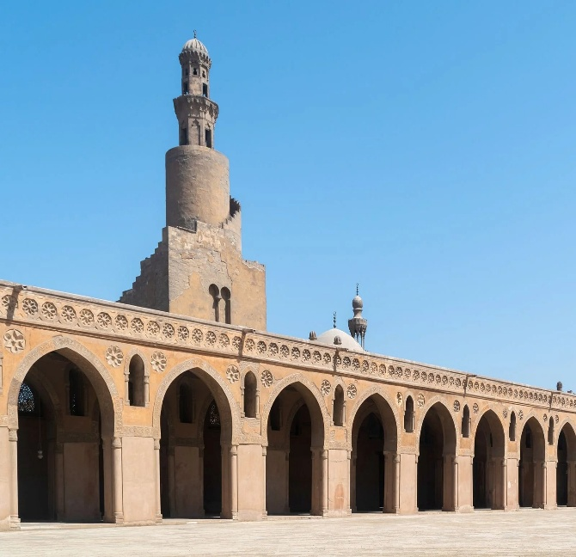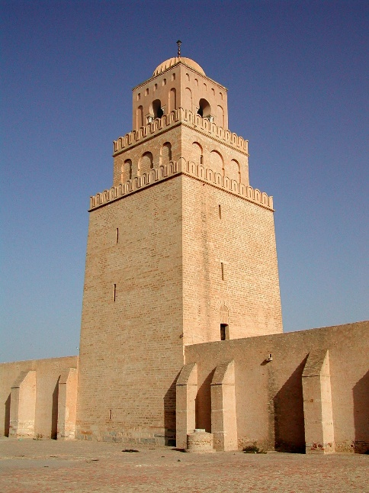
Le Dôme (Qubba)
[🎧]
Le dôme (qubba en arabe) n'est pas un élément rituellement obligatoire, mais il est devenu un élément classique de l'architecture des mosquées. Il symbolise la voûte du ciel et crée un espace intérieur majestueux.
Les dômes sont souvent richement décorés de motifs géométriques, végétaux ou calligraphiques à l'intérieur, créant des effets visuels spectaculaires.
[🎧]
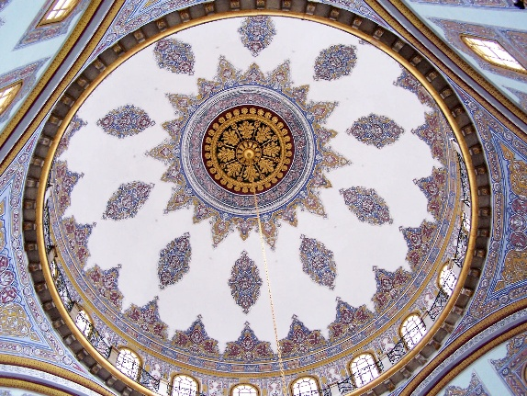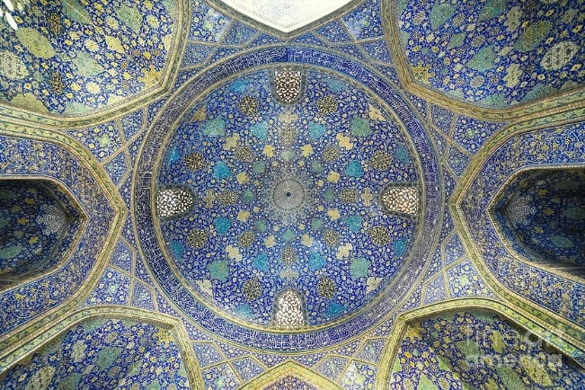
La Cour (Sahn)
[🎧]
La cour (sahn) est l'espace ouvert central de nombreuses mosquées, entouré de galeries à arcades. C'est un lieu de transition, de recueillement, et surtout le lieu des ablutions rituelles (wudu) avant la prière. On y trouve souvent une fontaine centrale ou des bassins.
[🎧]
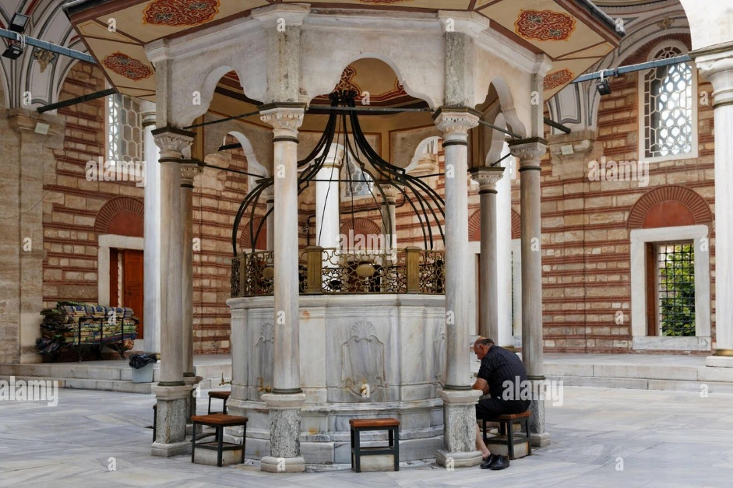

Le Mihrab
[🎧]
Le mihrab est une niche creusée dans le mur de la qibla (le mur orienté vers La Mecque). C'est l'élément le plus sacré de la mosquée : il indique la direction de prière (qibla) vers la Kaaba. Quelle que soit la localisation de la mosquée dans le monde, le mihrab pointe toujours vers La Mecque.
Le mihrab est généralement l'élément le plus richement décoré de la salle de prière, orné de marbre, de mosaïques, de stucs sculptés ou de dorures.
[🎧]
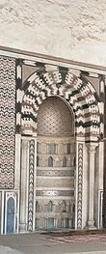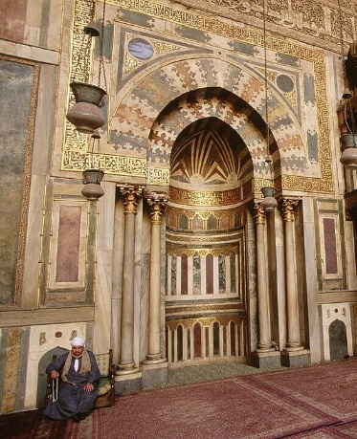

Le Minbar
[🎧]
Le minbar est une chaire surélevée, souvent en bois sculpté, située à droite du mihrab. C'est de là que l'imam monte pour prononcer le sermon du vendredi (khutba) lors de la prière collective du jumu'a. Cet élément a été introduit dès 628 pour que le Prophète puisse être vu et entendu au-dessus de la foule.
[🎧]
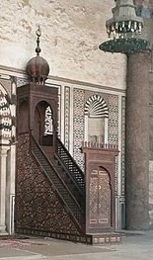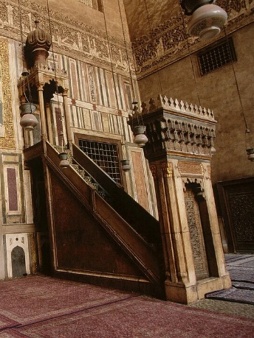

La Salle de Prière
[🎧]
La salle de prière est le cœur de la mosquée. Contrairement à une église, elle ne contient ni bancs ni autel : les fidèles prient sur des tapis, alignés en rangées parallèles face au mihrab. L'espace est volontairement dégagé pour permettre les mouvements de la prière (debout, incliné, prosterné).
Les tapis sont souvent ornés de motifs géométriques ou de niches stylisées symbolisant le mihrab.
[🎧]
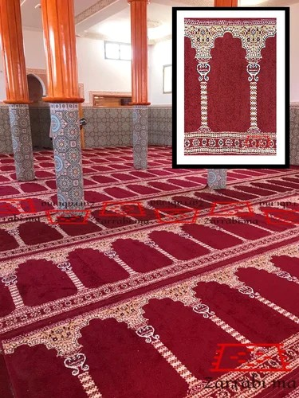

Les Ablutions
[🎧]
Avant d'entrer dans la salle de prière, chaque musulman doit effectuer des ablutions rituelles (wudu) : il se lave le visage, les mains, les bras, la tête et les pieds. Cette purification est indispensable pour que la prière soit valide.
Les fontaines d'ablutions se trouvent généralement dans la cour ou dans des salles dédiées à l'entrée
[🎧]
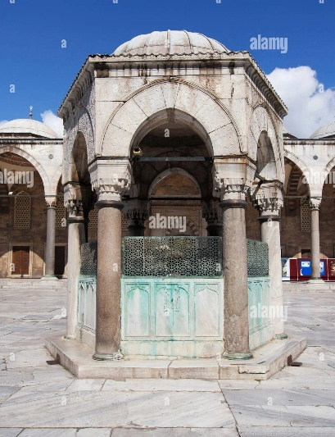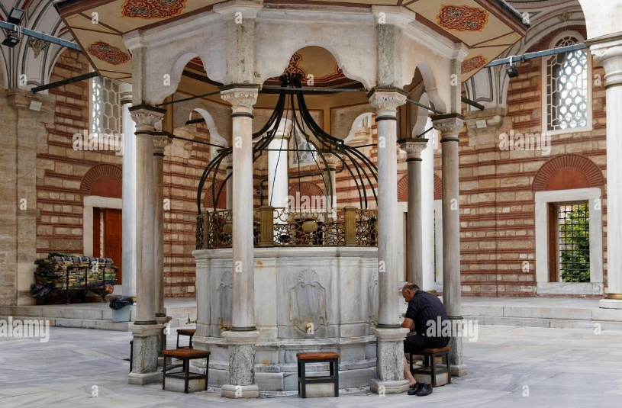

Autres Éléments à Observer
Élément | Description
Mur de la Qibla | Le mur entier face à La Mecque, souvent le plus richement décoré de la mosquée.
Maqsura | Dans certaines mosquées royales, espace réservé près du mihrab pour le souverain.
Lampes | Suspensions décorées, parfois avec des inscriptions coraniques, qui créaient autrefois une atmosphère scintillante à la lumière des lampes à huile.
Calligraphie | Versets du Coran et inscriptions en arabe ornent les murs, le dôme et le mihrab.
Espace des femmes | Généralement séparé par une cloison, un rideau ou situé sur une mezzanine.

